实验35 动态悬挂法测定杨氏模量
数据表格及数据处理（参考内容）
- 数据记录及处理
表一 样品棒测量数据（1）
（单次测量）
项目 | M（g） | L（mm） | F（Hz）
圆形铜棒
圆形不锈钢棒
表二 样品棒直径测量数据（2）
螺旋测微计初始示值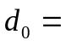 mm 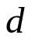真=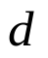铜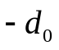
次序 | 圆形铜棒d铜（mm） | 圆形钢棒d钢（mm） | 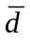铜（mm） | 钢（mm）
1
2
3
4
5
6
- 几个计算公式
（1）铜棒和不锈钢棒质量m、长度l、共振频率f的不确定度分别为：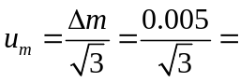 g；
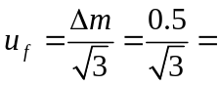 Hz；
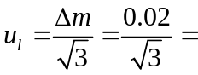 mm；
（注：天平分度值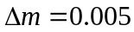g，游标卡尺分度值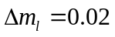mm，信号发生器频率分度值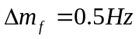）
（2）铜棒和不锈钢棒直径d的不确定度分别为：
（a）直径d的平均值标准偏差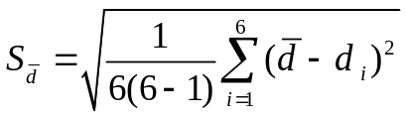
（b）直径d的B类不确定度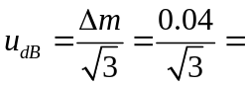 mm；
（注：螺旋测微计分度值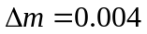mm）
（c）直径d的合成不确定度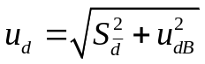
（d）杨氏模量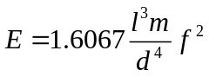
（e）杨氏模量E的相对不确定度
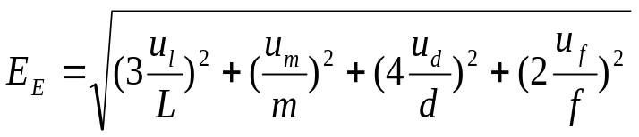
（f）杨氏模量E的不确定度
